눈길 (Nungil)
테스트 결과 보고서
2026년 6월 8일 | 한이음 ICT 멘토링 클럽

실행 일시: 2026-06-08 (mvn test)
최종 결과: 33개 실행 / 30개 통과 / 0개 실패 / 3개 skip (실제 API 필요)

1. 전체 요약
테스트 파일 | 대상 기능 | 총 | 통과 | 실패 | skip
NungilAnalyzeE2ETest | 앱↔서버 전체 흐름 (E2E) | 8 | 8 | 0 | 0
AnalysisOrchestratorTest | AI 파이프라인 핵심 로직 | 4 | 4 | 0 | 0
StepGenerationServiceTest | AI 단계 생성·파싱 로직 | 4 | 4 | 0 | 0
GuardianServiceTest | 보호자 회원·로그인 서비스 | 10 | 10 | 0 | 0
ScheduleServiceTest | 일정 도메인 서비스 | 4 | 4 | 0 | 0
GeminiLiveIntegrationTest | 실제 Gemini API 연동 | 3 | 0 | 0 | 3
합계 |  | 33 | 30 | 0 | 3

2. E2E 테스트 — NungilAnalyzeE2ETest
앱이 서버로 요청을 보냈을 때, 서버가 올바른 응답을 돌려주는지 전체 흐름을 확인합니다. Gemini AI는 가짜 응답으로 대체해서 API 키 없이도 실행됩니다.
번호 | 시나리오 | 요청 내용 | 기대 결과 | 결과
E2E-01 | 채팅 — 일반 질문 | mode=chat  textPrompt="오늘 뭐 먹어?" | status=SUCCESS  stepComplete=false  answer 있음 | 통과
E2E-02 | 채팅 — 사물 질문  → 카메라 요청 | mode=chat  textPrompt="이게 뭐야?" | photoRequest=true | 통과
E2E-03 | 채팅 — 응답 필드  완전성 검증 | mode=chat  textPrompt="안녕" | answer·stepComplete·  suggestedQuestions·  photoRequest 모두 존재 | 통과
E2E-04 | 일정 — 첫 단계 시작 | mode=schedule  stepIndex=0  textPrompt="일정 시작" | stepComplete=false  answer 있음 | 통과
E2E-05 | 일정 — 완료 신호  "다 했어" | mode=schedule  textPrompt="다 했어" | stepComplete=true  칭찬 answer | 통과
E2E-06 | 일정 — 방법 질문  "어떻게 해?" | mode=schedule  textPrompt="어떻게 해?" | stepComplete=false  설명 answer | 통과
E2E-07 | 일정 — 힘들어함  "못 하겠어" | mode=schedule  textPrompt="못 하겠어" | stepComplete=false  응원 answer | 통과
E2E-08 | 일정 — 음성 파일  첨부 경로 | mode=schedule  voiceFile=voice.wav | status=SUCCESS | 통과

3. 단위 테스트 — 기능별 상세
3-1 AI 파이프라인 — AnalysisOrchestratorTest
AI에게 보내는 프롬프트가 올바르게 만들어지는지, 응답 파싱이 정상인지 확인합니다.
번호 | 테스트 내용 | 확인 항목 | 결과
U-01 | buildChatPrompt — system/user 2개 반환 | system에 "똘똘이" 포함  user에 사용자 발화 포함 | 통과
U-02 | buildSchedulePrompt — 단계 안내 구조 | "앱이 결정" 문구 포함  user에 일정명·단계명 포함 | 통과
U-03 | safeHistory — 빈 대화 기록 처리 | null·""·"[]" → "(대화 없음)" 반환 | 통과
U-04 | execute — Gemini 1번만 호출 | Gemini 호출 횟수=1  answer·userId 정상 반환 | 통과

3-2 AI 단계 생성 — StepGenerationServiceTest
Gemini가 단계를 생성했을 때 다양한 응답 형식을 올바르게 처리하는지 확인합니다.
번호 | 테스트 내용 | 확인 항목 | 결과
U-05 | JSON 펜스로 감싼 응답 파싱 | ```json [...] ``` → 배열 정상 파싱 | 통과
U-06 | 줄바꿈 텍스트 fallback 파싱 | JSON 아닌 텍스트 → taskProcess 기반 파싱 | 통과
U-07 | 빈 응답 처리 | Gemini가 빈 문자열 반환 → 빈 리스트 | 통과
U-08 | JSON 배열 문자열 정상 파싱 | ["단계1","단계2"] → List<String> | 통과

3-3 보호자 서비스 — GuardianServiceTest
보호자 회원가입, 로그인, 비밀번호 변경의 정상·오류 케이스를 확인합니다.
번호 | 테스트 내용 | 확인 항목 | 결과
U-09 | 회원가입 성공 | DB insert 1회 호출 | 통과
U-10 | 회원가입 실패 — ID 중복 | IllegalArgumentException (ID_EXISTS) | 통과
U-11 | 회원가입 실패 — 이메일 중복 | IllegalArgumentException (EMAIL_EXISTS) | 통과
U-12 | ID 중복 확인 — 사용 가능 | true 반환 | 통과
U-13 | ID 중복 확인 — 이미 존재 | false 반환 | 통과
U-14 | 로그인 실패 — 없는 ID | INVALID_CREDENTIALS 예외 | 통과
U-15 | 로그인 실패 — 비밀번호 불일치 | INVALID_CREDENTIALS 예외 | 통과
U-16 | 로그인 성공 | GuardianVO 반환 | 통과
U-17 | 비밀번호 재설정 실패 — 없는 사용자 | USER_NOT_FOUND 예외 | 통과
U-18 | 비밀번호 재설정 실패 — 이메일 불일치 | EMAIL_MISMATCH 예외 | 통과

3-4 일정 서비스 — ScheduleServiceTest
일정 생성·완료·수정·삭제가 DB까지 올바르게 전달되는지 확인합니다.
번호 | 테스트 내용 | 확인 항목 | 결과
U-19 | 일정 생성 | Mapper.insert 호출됨 | 통과
U-20 | 일정 완료 | Mapper.updateSuccessAt 호출됨 | 통과
U-21 | 예약 시간 변경 | 변경 시간 그대로 전달됨 | 통과
U-22 | 일정 삭제 | Mapper.deleteById 호출됨 | 통과

3-5 실제 AI 연동 — GeminiLiveIntegrationTest (실행 조건부)
실제 Gemini API 키가 있을 때만 실행하는 테스트입니다. 일반 빌드에서는 자동으로 건너뛰고, 별도 명령으로 실행합니다.
번호 | 테스트 내용 | 실행 조건 | 결과
L-01 | 채팅 프롬프트 실제 호출 → JSON 파싱 가능 | API 키 필요 | skip
L-02 | 일정 단계 생성 실제 호출 → 빈 배열 아님 | API 키 필요 | skip
L-03 | 일정 완료 요약 실제 호출 → 문자열 반환 | API 키 필요 | skip

4. 코드 커버리지 (JaCoCo)
전체 서버 코드 중 테스트로 실행된 비율입니다. 웹 요청 처리 코드(컨트롤러)는 단위 테스트로 측정하기 어려운 구조여서 전체 수치가 낮습니다. 비즈니스 핵심 로직(AI 파이프라인)은 52%를 확보했습니다.
측정 대상 | 라인 커버리지 | 내용
전체 서버 (평균) | 12% (169 / 1,403) | 컨트롤러·인프라 계층 포함 전체
AI 파이프라인 (infrastructure.google) | 52% (100 / 190) | 핵심 비즈니스 로직
보호자 도메인 (domain.guardian) | 51% (31 / 60) | 회원·인증 로직
일정 도메인 (domain.schedule) | 32% (21 / 64) | 일정 상태 관리
API 서버 (api.nungil) | 5% (17 / 329) | E2E 테스트 추가로 신규 측정
API 컨트롤러 계층 (기타) | 0% | 추후 통합 테스트 추가 예정

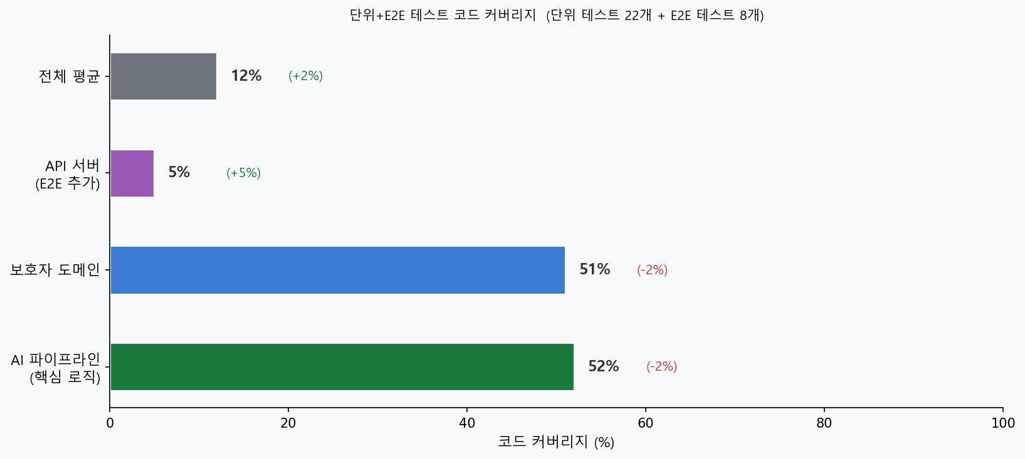

눈길 팀 | 한이음 ICT 멘토링 클럽 | 2026. 06. 08

